Муниципальное бюджетное общеобразовательное учреждение
Алешковская средняя общеобразовательная школа

Конспект урока английского языка – 2 класс
Тема: «Виды спорта»

Выполнила:
Учитель английского языка
Шаронова Ольга Сергеевна.

2013 год

Цели:
Практические: к концу урока учащиеся научатся:
- употреблять НЛЕ в коротких, устных высказываниях;
- узнают о талисманах Олимпийских игр в Сочи 2014 года;
- узнают о Российском фигуристе Плющенко Е. В.
Общеобразовательные:
- расширение кругозора обучающихся о зимних Олимпийских играх;
- расширение словарного запаса.
Воспитательные:
- воспитание активности и трудолюбия;
- воспитание любви к спорту и здоровому образу жизни;
- воспитание любви к своей Родине.
Развивающие:
- развитие памяти, воображения;
- формирование навыков интеллектуального труда;
- развитие речевых способностей обучающихся.

Языковой и речевой материал:
-НЛЕ: to skate, to play tennis, to play basketball, to play basketball, to ski, to play chess.
- текст для аудирования упр.1 стр.45

Оснащение урока:
- магнитофон, диск к учебнику;
-компьютер;
- карточки с различными видами спорта;
-интерактивная доска;
- карточки со звуками.

Ход урока

Деятельность учителя | Обучающиеся | Использование интерактивной доски
I.Подготовка обучающихся к иноязычной речевой деятельности  1. Приветствие  T: Hello, kids! How are you?  (диалог в режиме T-P1, 2, 3,4)  2. Сообщение задач урока.  T: Friends, today we’ll talk about sport. Сегодня мы поговорим с вами о спорте, о видах спорта. А расскажут нам об этом 3 интересных зверька: the Polar Bear, the Leopard, and the Hare. А вы знаете кто это? И что они означают?  3. Фонетическая зарядка.  Карточки со звуками  (режим работы P1, 2,3,4)  -Well done!  II. Ознакомление с новым материалом.  T: Are you ready to know about the Polar Bear, the Leopard, and the Hare?  ( просмотр видеороликов о талисманах Олимпийских игр, с последующим обсуждением)  А почему именно этих животных выбрали талисманами для Олимпийских игр в 2014 году?  T: А сейчас наши друзья-талисманы хотят познакомить вас с некоторыми видами спорта.  ( ознакомление обучающихся с НЛЕ через наглядность-показ картинок с видами спорта)  1) первичная автоматизация НЛЕ в условно-речевых упражнениях.  а) Имитационное упражнение.  -ОЗУ учителя:  Представьте, что мы в горах. Будьте моим эхом.  - I can ski.  - I can play football.  - I can skate.  - I can play hockey.  T: Fine!  T: Now, open your books, page 45 ex.1.  Послушайте названия спортивных игр и найдите их на картинка. Скажите друг другу, во что вы умеете играть.  б) Подстановочное упражнение.  ОЗУ учителя:  Ребята, помогите талисманам вставить пропущенные буквы.  (работа в группах). Проверка.  T: Are you tired?  Физкультминутка  (hand and shoulders….)  ОЗУ учителя:  А сейчас талисманы подготовили вам игру. (пазл на развитие внимания)  ОЗУ учителя:  А напоследок, наши талисманы хотят убедиться, а хорошо ли вы знаете наших русских спортсменов? Посмотрите на доску и скажите кто это? Чем он знаменит?  (открываем спрятанный текст, сравниваем с ответами детей)  III.Заключительный  - Запись и объяснение домашнего задания.  - Подведение итогов.  - Сообщение и комментирование оценок.  - Рефлексия  T: Ребята, подарите свое настроение нашим новым друзьям, чтобы увидеться с ними вновь! | Ответы ребят: Fine! Good! Not bad!  Предполагаемые ответы детей.  Ответы детей.  (после просмотра видеороликов)  Хором повторяют предложения.  Упр.1 стр.45 (прослушивание текста)  Ответы:  I can ski  I can play football и т.д.  Работа в группах  Режим работы P1,2,3,4,5  (выходят по одному к доске)  Ответы ребят  Выходят к доске, рисуют настроение. | 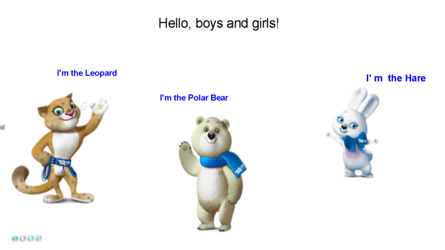  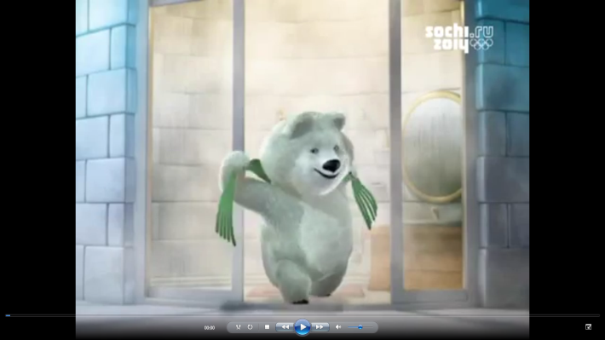  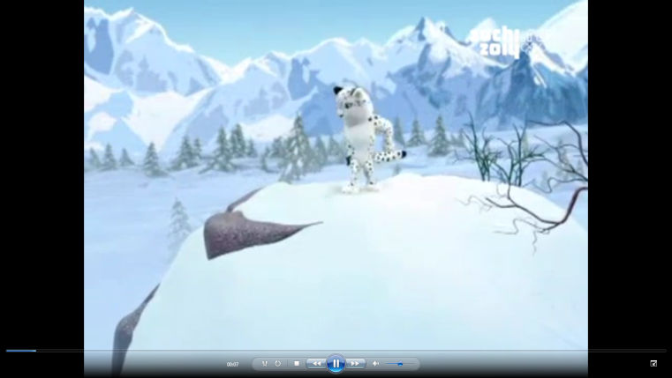  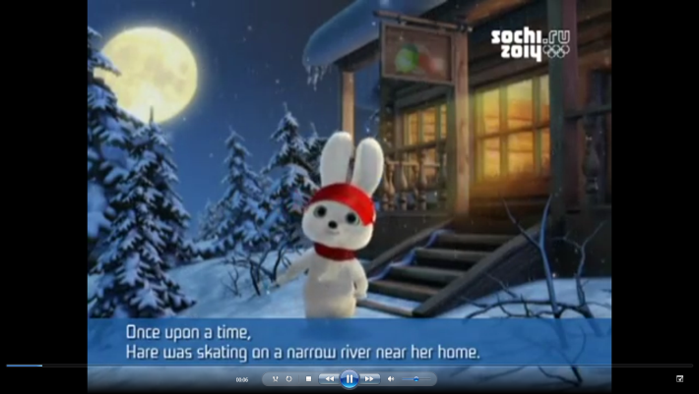  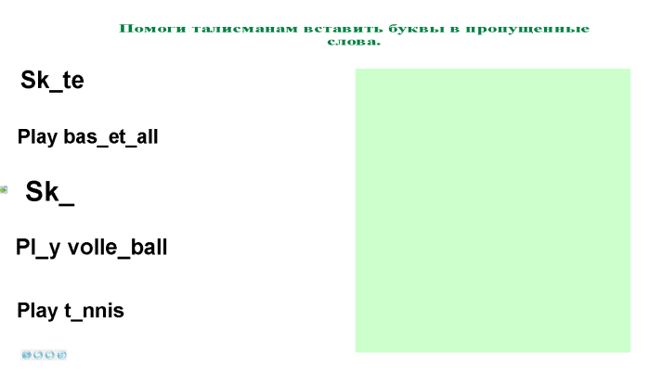  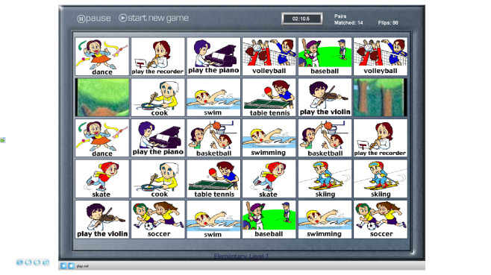  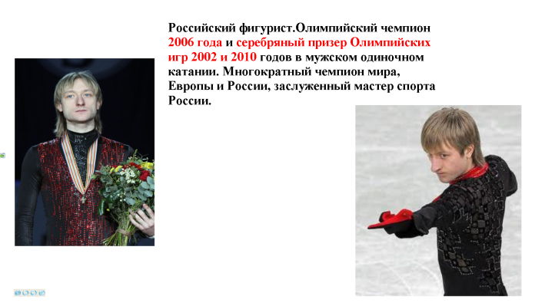  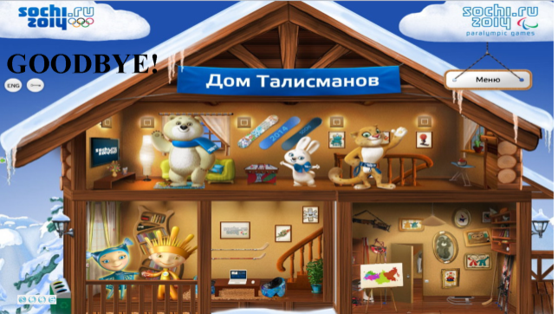  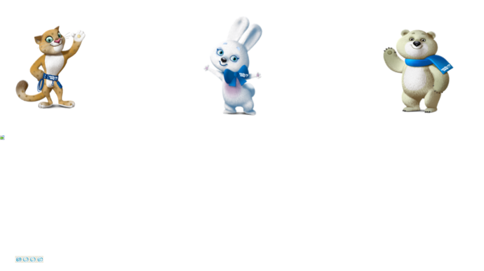

Приложение

Методы и приемы, используемые на уроке:
- Метод игрового моделирования (прием: воображаемая ситуация, игра – пазл)
- Метод стимулирования речемыслительной деятельности (прием: демонстрация слайдов, созданных в IQ Board; видеоролики)
- Метод восстановления информации (прием: упражнение – вставить пропущенные буквы)
- Здоровьесберегающие технологии (физкультминутка, смена видов деятельности)

Деятельность обучающихся: работа в парах, в группах, индивидуальная работа, работа с интерактивной доской.

